Инструментальный анализ
фонетического строя исчезающего языка

О.А. Казакевич

Научно-исследовательский вычислительный центр МГУ им. М.В. Ломоносова
kazak@orc.ru

Л.М. Захаров

Филологический факультет МГУ им. М.В. Ломоносова
leon@philol.msu.ru

Ключевые слова: фонетика, фонетический строй бесписьменного языка, исчезающие языки, селькупский язык, фонетическая вариативность, просодия, инструментальный анализ

Сообщение знакомит с некоторыми результатами инструментального исследования фонетического строя одного из говоров северного диалекта селькупского языка, проводимого в рамках проекта «Говоры северных селькупов: сопоставительное описание и база данных звуковых файлов». Исследование проводится с помощью компьютерных программ анализа звучащей речи. Впервые для селькупского языка рассматриваются просодические характеристики устного рассказа.

1. Введение

Материалом исследования, о котором пойдет речь в настоящем сообщении, послужил текст, записанный в поселке Толька Пуровского района Ямало-Ненецкого автономного округа. Говор Тольки Пуровской (верхнепуровский) относится к северному (тазовско-туруханскому) диалекту селькупского языка. На сегодня это один из наиболее сохранных селькупских говоров (на нем говорит примерно 120 человек, и в отдельных семьях он еще передается от родителей к детям). При этом говор почти не изучен. Данные А.И.Кузьминой, приводимые в [1], а также материалы, собранные нами во время экспедиций 2000-2001, свидетельствуют о существенном отличии этого говора от прочих северных говоров. На фонетическом уровне отличие это состоит, прежде всего, в ослаблении артикуляции губных, заднеязычных и увулярного смычных (как взрывных [p], [k], [q], так и носовых [m], []) и превращении их в щелевые. Наряду с чертами, свойственными всем носителям говора, существуют явные различия между произношением представителей старшего поколения и молодежи. Наиболее заметным является переход мягкого [l’] в [j] в речи представителей младшего и среднего поколений (тех, кто моложе 50), и сохранение [l’] в речи более пожилых носителей говора. При этом вариативность произношения даже у одних и тех же носителей чрезвычайно высока. Наблюдается сильнейшая редукция как гласных, так и согласных безударных слогов, особенно на конце слов. В результате часть словоизменительных флексий становится практически не слышной. (Следует отметить, однако, что при расшифровке аудиозаписей носители языка восстанавливают не произнесенную, а лишь подразумеваемую часть словоформ.) Действуют мощные ассимилятивные процессы, причем наблюдается как контактная, так и дистактная ассимиляция. Словом, говор сегодня представляет собой естественную лабораторию для изучения фонетических процессов. Возможно, не последнюю роль в этом играет билингвизм его носителей: все они наряду с родным селькупским языком говорят по-русски. При этом если для старшего поколения характерно влияние селькупской фонетики на русскую, то у тех, кому меньше 40, наблюдается обратное явление - русская фонетическая система оказывает влияние на селькупскую, причем это влияние зачастую (но все же не всегда) прямо пропорционально уровню образования.

2. Результаты анализа

Представляемые результаты получены на материале устного рассказа о медвежьей охоте, записанного летом 2001 г. от жителя поселка Толька Пуровская Кунина Алексея Кирилловича. С помощью компьютерных программ Speech Analyzer (разработанной в Summer Institute of Linguistics) и Devkit (разработанной в ИСА РАН) создана фонетическая база данных фраз верхнетолькинского говора. При анализе фраз обнаружены некоторые фонетические особенности, отличающие рассматриваемый материал от описания селькупской фонетики, данного в [2].
Эти фонетические особенности могут быть вызваны разными причинами, например:
- особенностями говора, характерного для данного поселка;
- особенностями произношения данного информанта;
- стилистическими особенностями жанра – в данном случае устного рассказа;
- влиянием русского языка
О некоторых особенностях говора, выявляемых простым аудированием, сказано во Введении. Эти особенности сохраняются не зависимо от темпа речи как в связном тексте, так и при изолированном произнесении слов.
Отметим особую просодию, по-видимому, характерную, для жанра устного рассказа. Перцептивно рассказ воспринимается как ритмизованная проза. Регулярно некоторые фонологически долгие гласные теряют свое качество и восприниматься как сходные (по качеству) краткие, фонологически краткие гласные, наоборот, меняют свое качество и восприниматься как сходные (по качеству) долгие. Может происходить выпадение гласных и целых слогов. На иллюстрациях это видно по значениям энергии и длительности гласных. Ритмизованность рассказа заметна на интонограмме: 1) либо при общем нисходящем интонационном контуре фраз появляется «ступенчатость» при выравнивании тона, 2) либо при ровной фразовой интонации появляются заметные частотные изменения на выделенных информантом гласных. Эти гласные приблизительно равны по длительности, независимо от их фонологической долготы / краткости. Вероятно, просодическими же причинами объясняется и замена двойных согласных, характерных для интервокальной позиции после ударного краткого гласного изолированно произнесенных слов, на одинарные, а также выпадение отдельных согласных.
Отметим также фонетические особенности произнесения отдельных звуков.
- изредка в тексте происходит замена дентального щелевого на соответствующий ему по месту образования взрывной (например [s] → [t]), чего не бывает при изолированном произнесении слов;
- [l’l’] –заменяется на [j];
- при выпадение носовых согласных [n] и [] иногда остается назализация на предшествующем гласном;
- иногда теряется «упередненность» гласных: [ä]→ [a];
- некоторые гласные могут оглушаться в конце фраз.
Приведем текст рассказа, разбитого на фразы. Первая строка – расшифровка аудиозаписи, сделанная с помощью информанта, который восстанавливал практически не произнесенные флексии. Запись представляет собой фонологическую транскрипцию, принятую в [2], однако поскольку основными вариантами губного, заднеязычного и увулярного взрывных в верхнетолькинском говоре являются щелевые соответствующего места образования, именно они записываются в качестве имен этих фонем. Вторая строка – транскрипция. Третья строка – подстрочный перевод.
1. U()
 →
‘Однажды так на охоту поехали (мы двое)’.
2. Sľľ ()

‘Охотиться на нартах (мы двое) так на охоту поехали’.
3. P  □
   □
‘Медведя следы увидели’.
4. P   
  →   
‘Медведя след лишь впредь сейчас есть (=свежий след)’.
5. P-   ń□() ńľ  
  ńľ 
‘Медведь еще сейчас гонит, прошел передний след’
6. Päľ() →ä
äľ →ä 
‘Лось лежит упал, один лось лежит’
7. Šä
→ä  □  
‘Двое взаимно сами себя взаимно били’
8. P-ü
   üä     
‘Медведь к этому придя на этом сидит’.
9. N
  
‘Туда, там сидит, гноит еду (свою)’
10. P

‘Потом мы там нашли’
11. Kä ü
ü
‘Собаку отпустили’.
12. K ń□ ä - ä  
 ń□   □ä  
‘Собака гоня пошла, тогда только убили’.
13. P □□ä 
 □□ä () □
‘Потом домой поехали еще’
14. Всё.
[х’ö]
В заключение приведем осциллограммы и интонограммы трех первых фраз текста, полученные в редакторе Speech Analyzer.

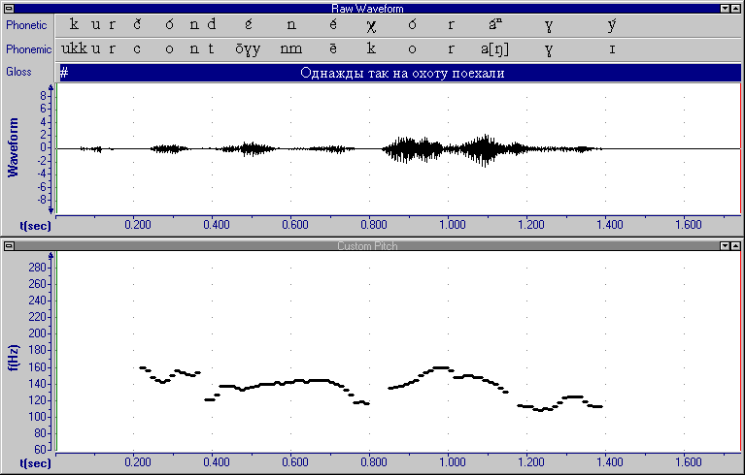

Рис. 1. Фраза 1. U()
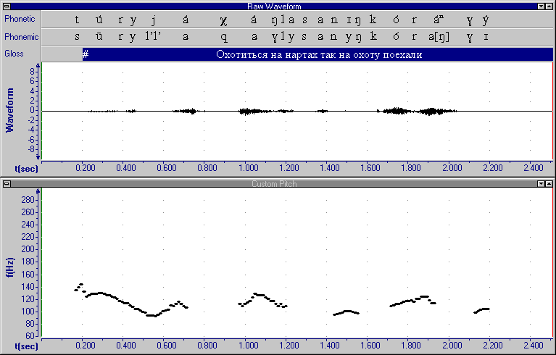

Рис. 2. Фраза 2. Sľľ ().
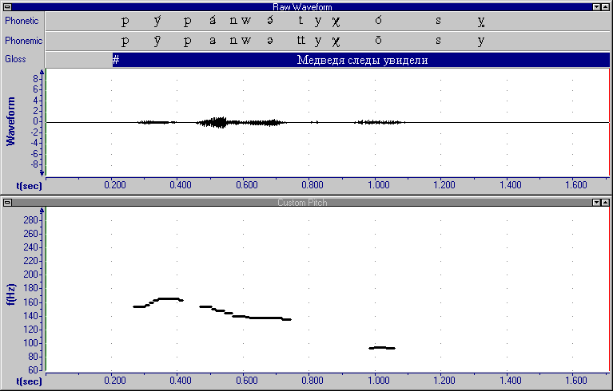

Рис. 3. Фраза 3. P  □

Литература

- Кузьмина А.И. О некоторых особенностях языка ларьякских селькупов // Происхождение аборигенов Сибири и их языков. Материалы Всесоюзной конференции. Томск, 1976. С. 107–111.
- Кузнецова А.И., Хелимский Е.А., Грушкина Е.В. Очерки по селькупскому языку. Тазовский диалект. Том 1. М.: Изд-во МГУ, 1980.

Acoustic analysis of an endangered language speech

Olga Kazakevitch

Research Computational Center of Lomonosov University of Moscow
kazak@orc.ru

Leonid Zakharov

Philological faculty of Lomonosov University of Moscow
leon@philol.msu.ru

Key words: phonetics, phonetic system of an unwritten language, endangered language, the Selkup language

The paper describes some results of the acoustic analysis of the Upper-Taz sub-dialect Selkup speech being realized within the project “Local dialects of the Northern Selkups: a contrastive description and a data base of sound files” with the help of computer programs for speech analysis (Speech Analyzer и Devkit are used).

Работа выполнена при финансовой поддержке Российского фонда фундаментальных исследований в рамках проекта «Говоры северных селькупов: сопоставительное описание и база данных звуковых файлов», грант РФФИ № 01-06-80363.

